**九年级 巧用“基本图形” 探索相似条件**

**基本图形1 平行线型**

如图，在Rt∆ABC中，∠ACB=90°，AB=10cm，BC=6cm，如果点P由B出发沿BA向点A匀速运动，同时点Q由A出发沿AC向点C匀速运动。已知点P的速度为2cm/s，点Q的速度为1cm/s，连接PQ，设运动时间为t（单位：s）（0≤t≤5）

1. 求AC的长
2. 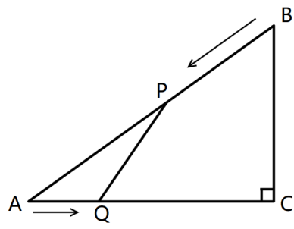当t为何值时，∆APQ与∆ABC相似

对应练习1：

如图，▱ABCD的对角线AC、BD相交于点O，EF经过点O，分别交AB、CD于点E、F，FE的延长线交CB于点M

求证：OE=OF

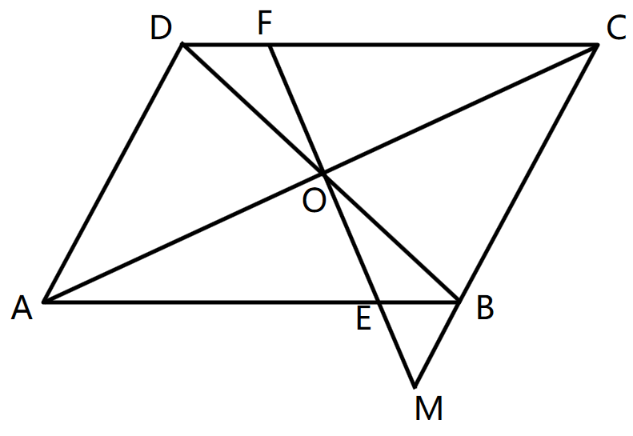若AD=4，AB=6，BM=1，求BE的长

**基本图形2 相交线型**

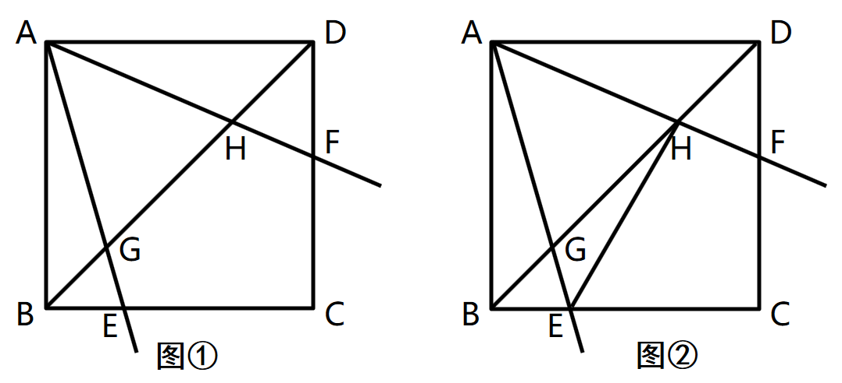如图①，在正方形ABCD中，射线AE、AF分别交BD于点G、H，交BC、CD于点E、F，且∠EAF=45°

1. 证明：AH·FH=DH·GH
2. 如图②，连接EH，证明：

∆AEH是等腰直角三角形

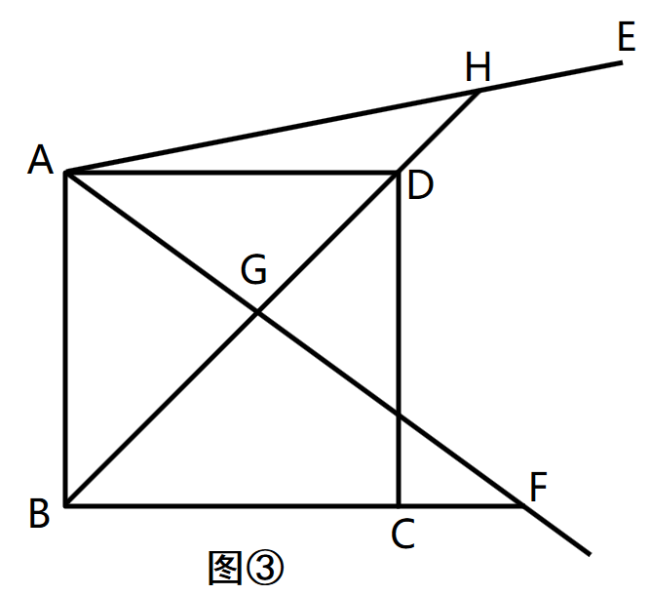对应练习：（3）如图③，∠EAF=45°，且它的两边分别与BC、BD的延长线交于点F、H，探索AH与AF之间的数量关系，并加以说明。

**基本图形3 子母型**

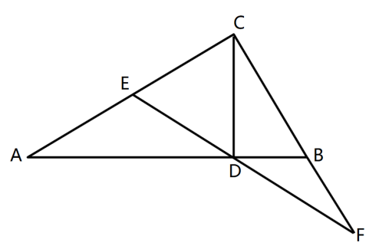如图，在∆ABC中，∠ACB=90°，CD⊥AB于点D，E为AC的中点，ED、CB的延长线交于点F，求证：

1. ∆ABC~∆CBD

$\frac{DF}{CF}=\frac{BC}{AC}$

**基本图形4 旋转型**

如图，已知∠DAB=∠EAC，∠ADE=∠ABC，求证：

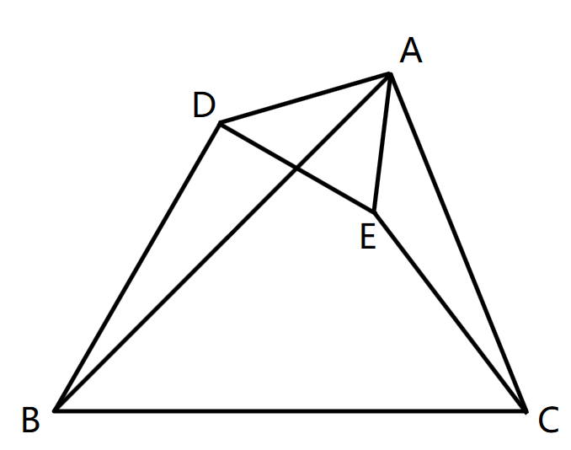（1）∆ADE~∆ABC

（2） $\frac{AD}{AE}=\frac{BD}{CE}$

**基本图形5 一线三等角型**

1. 尝试：如图①，已知A、E、B三点在同一条直线上，且∠A=∠B=∠DEC=90°，求证：∆ADE~∆BEC
2. 一名同学做完上题后还发现：如图②③，只要A、E、B三点在同一条直线上，且∠A=∠B=∠DEC，则（1）中的结论总成立，你同意吗？请选择其中之一说明理由。

